Государственное бюджетное образовательное учреждение высшего профессионального образования «Красноярский государственный медицинский университет имени профессора В.Ф. Войно-Ясенецкого» Министерства здравоохранения Российской Федерации Ф ГБОУ ВПО КрасГМУ им. проф. В.Ф. Войно-Ясенецкого МЗ России
Кафедра инфекционных болезней и эпидемиологии с курсом ПО

Реферат по теме:

Дифференциальная диагностика острых респираторных вирусных инфекций и COVID-19

Выполнил: клинический ординатор Хайтметова К.А.
Проверил: КМН, Доцент Кузьмина Т.А.
Зав.кафедры: ДМН, Профессор Тихонова Е.П.

Оценка: _______________
Подпись руководителя: __________________
Дата: ________________

Красноярск, 2023
Оглавление:
1). ЭПИДЕМИОЛОГИЯ ОРВИ…………………………………………………..3
2). ДИФФЕРЕНЦИАЛЬНАЯ ДИАГНОСТИКА ОРВИ И COVID-19………….4
3). КЛАССИФИКАЦИЯ ОРВИ И COVID-19 ПО МЕЖДУНАРОДНОЙ КЛАССИФИКАЦИИ БОЛЕЗНЕЙ 10-ГО ПЕРЕСМОТРА (МКБ-10) ……………………………………………………………………………………….5
4). ЛЕКАРСТВЕННАЯ ТЕРАПИЯ ОРВИ ПРИ COVID-19…………………….6-8
5). ЗАКЛЮЧЕНИЕ…………………………………………………………………9
6). СПИСОК ИСПОЛЬЗЕМОЙ ЛИТЕРАТУРЫ…………………………………10
7). РЕЦЕНЗИЯ НА РЕФЕРАТ…………………………………………………..…11

ЭПИДЕМИОЛОГИЯ ОРВИ
Острая респираторная вирусная инфекция (ОРВИ) – острое инфекционное заболевание респираторного тракта, проявляющееся воспалением верхних дыхательных путей, в большинстве случаев завершающееся спонтанным выздоровлением.
ОРВИ, как правило, протекает с катаральными симптомами (насморком, кашлем, болью в горле и др.), признаками общей интоксикации, субфибрильной, реже фибрильной, лихорадкой. Основными возбудителями ОРВИ являются вирусы гриппа типа А и В, респираторно-синцитиальный вирус (РСВ), вирусы парагриппа, риновирусы, аденовирусы, человеческие метапневмовирусы, бокавирусы, сезонные коронавирусы. Вирусы, способные вызывать тяжелые пневмонии, такие как MERS-CoV и SARS-CoV-2 (возбудитель новой коронавирусной инфекции COVID-19), могут клинически протекать как сезонные ОРВИ. Также необходимо помнить, что ОРВИ могут иметь сочетанную этиологию, когда в развитии инфекционного процесса участвует несколько возбудителей.
ОРВИ являются наиболее частой инфекцией человека. Ежегодно в Российской Федерации регистрируется более 30 млн случаев ОРВИ. Заболеваемость острыми инфекциями верхних дыхательных путей может значительно различаться в разные годы. Заболеваемость наиболее высока в период с сентября по апрель, пик заболеваемости приходится на февраль-март. Спад заболеваемости ОРВИ неизменно регистрируется в летние месяцы, когда она снижается в 3-5 раз. Распространение SARS-CoV-2 получил на территории КНР в период с декабря 2019 г. по март 2020 г., подтвержденные случаи заболевания были зарегистрированы во всех провинциях страны. Наибольшее количество заболевших выявлено в провинции Хубэй (более 84% от общего числа случаев в КНР). Начиная с февраля 2020 г. во многих странах мира стали регистрироваться случаи заболевания COVID-19, преимущественно связанные с поездками в КНР. В конце февраля 2020 г. резко осложнилась эпидемиологическая обстановка по COVID-19 в Южной Корее, Иране и Италии, что в последующем привело к значительному росту числа случаев заболевания в других странах мира, связанных с поездками в эти страны. ВОЗ объявила 11 марта 2020 г. о начале пандемии COVID-19.
Основным источником как сезонных ОРВИ, так и COVID-19 является больной человек, в том числе находящийся в инкубационном периоде заболевания. Передача инфекции осуществляется воздушно-капельным, воздушно-пылевым и контактным путями. В Российской Федерации регистрация единичных случаев COVID-19 началась с конца января 2020 г. Заболеваемость начала нарастать во второй половине марта и до настоящего времени число ежедневно регистрирующихся случаев возрастает.

ДИФФЕРЕНЦИАЛЬНАЯ ДИАГНОСТИКА ОРВИ И COVID-19
Необходимо дифференцировать COVID-19 с гриппом, острыми вирусными инфекциями, вызываемыми вирусами из группы ОРВИ (риновирус, аденовирус, РС-вирус, человеческие метапневмовирусы, MERSCoV, парагрипп), вирусными гастроэнтеритами, бактериальными респираторными инфекциями.
Инкубационный период большинства ОРВИ, как правило, не превышает 3 дней, тогда как длительность инкубационного периода COVID19 может колебаться от 1 до 14 дней, однако в среднем составляет 5 дней. При гриппе заболевание начинается остро, при COVID-19 и ОРВИ, как правило, выраженность симптоматики нарастает постепенно. Как при COVID-19, так и при гриппе может отмечаться высокая лихорадка, кашель, слабость. При течении ОРВИ высокая лихорадка, слабость встречаются редко. При этом при гриппе и ОРВИ одышка и затрудненное дыхание отмечаются значительно реже, чем при COVID-19.
Основным методом этиологической диагностики как ОРВИ, так и COVID19 является исследование биологического материала из верхних и нижних дыхательных путей с помощью методов амплификации нуклеиновых кислот (МАНК), наиболее распространенным из которых является метод ПЦР.
Согласно определению подозрительного случая, любой случай острой респираторной инфекции (температура тела выше 37,5 °C и один или более из следующих признаков: кашель – сухой или со скудной мокротой, одышка, ощущение заложенности в грудной клетке, насыщение крови кислородом по данным пульсоксиметрии (SpO2) ≤ 95%, боль в горле, насморк и другие катаральные симптомы) при отсутствии других известных причин, которые объясняют клиническую картину вне зависимости от эпидемиологического анамнеза, считается подозрительным на COVID-19.

КЛАССИФИКАЦИЯ ОРВИ И COVID-19 ПО МЕЖДУНАРОДНОЙ КЛАССИФИКАЦИИ БОЛЕЗНЕЙ 10-ГО ПЕРЕСМОТРА (МКБ-10)
В зависимости от локализации процесса и этиологии заболевания используются следующие коды МКБ-10 для статистического учета случаев заболевания:
J00-06 Острые респираторные вирусные инфекции верхних дыхательных путей
J00 Острый назофарингит, насморк
J02 Острый фарингит
J02.8 Острый фарингит, вызванный другими уточненными возбудителями
J02.9 Острый фарингит неуточненный
J03 Острый тонзиллит
J03.8 Острый тонзиллит, вызванный другими уточненными возбудителями
J03.9 Острый тонзиллит неуточненный
J04 Острый ларингит и трахеит
J04.0 Острый ларингит
J04.1 Острый трахеит
J04.2 Острый ларинготрахеит
J05 Острый обструктивный ларингит (круп)
J05.0 Острый обструктивный ларингит (круп)
J06 Острая инфекция верхних дыхательных путей множественной и неуточненной локализации J06.0 Острый ларингофарингит
J06.8 Другие острые инфекции верхних дыхательных путей множественной локализации
J06.9 Острая инфекция верхних дыхательных путей неуточненная J20-J22 Другие острые респираторные инфекции нижних дыхательных путей J20 Острый бронхит J20.4 Острый бронхит, вызванный вирусом парагриппа J20.5 Острый бронхит, вызванный респираторным синцитиальным вирусом J20.6 Острый бронхит, вызванный риновирусом J20.8 Острый бронхит, вызванный другими уточненными агентами.

ЛЕКАРСТВЕННАЯ ТЕРАПИЯ ОРВИ ПРИ COVID-19
Медикаментозное этиотропное лечение при ОРВИ доказано только в отношении одного возбудителя – вируса гриппа.
ВОЗ для лечения гриппа рекомендует применение этиотропных химиопрепаратов, блокирующих репликацию вируса, то есть обладающих прямым противовирусным действием. При этом противовирусная терапия должна назначаться как можно раньше, с момента первых симптомов (в первые 48 часов болезни), и начинаться без ожидания лабораторной верификации диагноза. Эти рекомендации применимы ко всем группам пациентов, включая беременных женщин, детей раннего возраста, пожилых людей и пациентов с сопутствующими нарушениями здоровья. Преимуществами своевременного назначения противовирусной терапии являются снижение риска развития осложнений, укорочение периода лихорадки и других симптомов, что доказано клинически.
Кроме того, противовирусная терапия показана даже при позднем обращении за медицинской помощью пациентов c тяжелыми формами или осложненным течением гриппа. В Российской Федерации среди препаратов прямого противовирусного действия представлены ингибиторы нейраминидазы вируса гриппа (МНН:осельтамивир и МНН:занамивир), ингибитор гемагглютинина вируса гриппа /ингибитор фузии РНК-содержащих вирусов (МНН:умифеновир, МНН: энисамия йодид), блокаторы М2-каналов вируса гриппа А (МНН:римантадин, МНН:амантадин), синтетический аналог нуклеозида гуанина - синтеза вирусных РНК (МНН: риамиловир).
Для возбудителей ОРВИ противовирусное действие других препаратов носит неспецифический характер и, скорее всего, относится к иммунотерапии. Для иммунотерапии ОРВИ используются препараты интерферонов, индукторов интерферонов, а также иммуномодулирующие препараты с иным механизмом действия.
Преимущества индукторов интерферонов в том, что они способствуют синтезу сбалансированного количества эндогенных интерферонов. Их однократное введение в терапевтических дозах приводит к длительной продукции эндогенных интерферонов. У некоторых препаратов иммуномодуляция обусловлена непосредственным воздействием на фагоцитирующие клетки и естественные киллеры, стимуляцией антителообразования. Для лечения гриппа (в составе комплексной терапии) и ОРВИ широко используются интраназальные формы препаратов интерферона альфа 2b и гамма, индукторы интерферонов и другие иммунотропные препараты.

Однако следует помнить, что индукторы интерферона и иммуномодулирующие препараты не могут заменить противовирусные препараты прямого действия, они должны применяться только в составе комплексной терапии. В связи с недостаточной изученностью патогенеза COVID-19 и отсутствием экспериментальных и клинических данных о влиянии иммуномодулирующей терапии на течение этого инфекционного заболевания, в настоящий момент к ее назначению следует относится очень осторожно.
В соответствии с консенсусным экспертным мнением при лечении COVID-19 рекомендуется несколько лекарственных препаратов, которые можно использовать как в монотерапии, так и в комбинации: МНН:хлорохин, МНН:гидроксихлорохин, МНН:мефлохин, МНН:лопинавир+ритонавир, МНН:азитромицин.
Среди препаратов, которые проходят исследования in vitro, а также уже находятся на стадии клинических испытаний у пациентов с COVID-19, можно отметить также МНН:умифеновир, МНН:ремдесивир, МНН:фавипиравир и другие.
Принимая во внимание особенности клинических проявлений COVID-19 (высокое сходство с клиническими проявлениями сезонных ОРВИ на ранней стадии заболевания), особенности течения данной инфекции (малосимптомное течение в первую неделю заболевания с риском развития двусторонней пневмонии), возможность сочетанных форм заболевания (сезонные ОРВИ и COVID-19), для профилактики неблагоприятного течения инфекции и развития осложнений целесообразным может быть использование комбинированных схем лечения, включающих как препараты для лечения сезонных ОРВИ, так и препараты, активные в отношении SARS-CoV-2. Лечение должно назначаться как можно раньше, при появлении первых симптомов заболевания без ожидания лабораторного подтверждения диагноза.
В амбулаторных условиях лечение может проводиться пациентам с легким течением ОРВИ. При этом следует помнить, что пациенты в возрасте старше 65 лет или имеющие хронические заболевания (заболевания эндокринной, сердечно-сосудистой и дыхательной системы, системные заболевания соединительной ткани, онкологические заболевания и др.) являются группой риска тяжелого течения COVID-19, поэтому вне зависимости от тяжести течения заболевания по решению врача помощь им может оказываться в условиях стационара.
Основными критериями легкого течения ОРВИ являются:
• температура тела ниже 38 оС;
• частота дыхательных движений менее 22 в мин.;
• сатурация кислорода (SpO2) более 95%;
• отсутствие одышки;
• отсутствие клинической и аускультативной картины пневмонии.
Лечение в амбулаторных условиях необходимо проводить под строгим контролем состояния пациента. В случае появления признаков ухудшения состояния пациента и прогрессирования заболевания следует незамедлительно обеспечить оказание помощи таким пациентам в условиях стационара. В качестве возможных схем лечения легких форм ОРВИ с подозрением на COVID-19 в амбулаторных условиях можно включать комбинации препаратов с доказанной эффективностью в отношении сезонных ОРВИ и препараты, предположительно эффективные в отношении SARS-CoV-2. Особенностью предложенных схем является применение пониженных дозировок МНН:гидроксихлорохина и МНН:мефлохина, что снижает риск их кардиотоксического действия без значительного снижения эффективности. Применение данных схем возможно до получения лабораторного подтверждения диагноза.
Учитывая небольшой опыт применения мефлохина при COVID-19, его использование рекомендуется только при недоступности гидроксихлорохина. После подтверждения диагноза лечение проводится в соответствие с клиническими рекомендациями по лечению ОРВИ или временными методическими рекомендациями по лечению COVID-19.
1. рекомбинантный интерферон альфа. Капли или спрей в каждый носовой ход 5-6 раз в день (разовая доза - 3000 ME, суточная доза – 15000-18000 ME) + гидроксихлорохин 600 мг в первый день (3 раз по 200 мг), 400 мг во второй день (2 раза по 200 мг), далее по 200 мг в сутки в течение 5 дней;
2. умифеновир: 200 мг 4 раза в сутки + гидроксихлорохин 600 мг в первый день (3 раз по 200 мг), 400 мг во второй день (2 раза по 200 мг), далее по 200 мг в сутки в течение 5 дней;
3. рекомбинантный интерферон альфа. Капли или спрей в каждый носовой ход 5-6 раз в день (разовая доза - 3000 ME, суточная доза – 15000-18000 ME) + мефлохин 500 мг в первый и второй день (2 раз по 250 мг), далее по 250 мг в сутки в течение 5 дней*;
4. умифеновир: 200 мг 4 раза в сутки + мефлохин 500 мг в первый и второй день (2 раз по 250 мг), далее по 250 мг в сутки в течение 5 дней*;
5. рекомбинантный интерферон альфа. Капли или спрей в каждый носовой ход 5-6 раз в день (разовая доза - 3000 ME, суточная доза – 15000-18000 ME) + умифеновир, 200 мг 4 раза в сутки – в течение 5 дней**. * -при недоступности гидроксихлорохина; **-при наличии противопоказаний к назначению гидроксихлорохина и мефлохина.

ЗАКЛЮЧЕНИЕ
Учитывая отсутствием объективных доказательств эффективности применения выше указанных препаратов при COVID-19, назначение лечения должно обязательно сопровождаться получением добровольного информированного согласия пациента (или его законного представителя).
Согласно рекомендациям ВОЗ, возможно назначение препаратов с предполагаемой этиотропной эффективностью «off-label» (то есть применение с медицинской целью не соответствует инструкции по медицинскому применению), при этом их применение должно соответствовать этическим нормам, рекомендованным ВОЗ, и осуществляться на основании Федерального закона от 21 ноября 2011 г. № 323-ФЗ «Об основах охраны здоровья граждан в Российской Федерации», Федерального закона от 12 апреля 2010 г. № 61-ФЗ «Об обращении лекарственных средств», Национального стандарта Российской Федерации ГОСТ Р ИСО 14155-2014 «Надлежащая клиническая практика», приказа Министерства здравоохранения Российской Федерации от 1 апреля 2016 г. № 200н «Об утверждении правил надлежащей клинической практики» (зарегистрирован Министерством юстиции Российской Федерации 23 августа 2016 г., регистрационный № 43357), Хельсинкской декларации Всемирной медицинской ассоциации (ВМА) об этических принципах проведения исследований с участием человека в качестве субъекта, декларированных на 64-ой Генеральной ассамблее ВМА, Форталеза, Бразилия, 2013 год. Вышеуказанная практика оценки целесообразности применения лекарственных препаратов вне показаний, указанных в инструкции по медицинскому применению, является общепризнанной в мире.
В текущих условиях распространения новой коронавирусной инфекции COVID-19 и ограниченности доказательной базы по лечению COVID-19, использование препаратов в режиме «off-label» для оказания медицинской помощи пациентам с COVID-19 базируется на международных рекомендациях, а также согласованных экспертных мнениях, основанных на оценке степени пользы и риска при использовании терапии в режиме «off-label».

СПИСОК ИСПОЛЬЗУЕМОЙ ЛИТЕРАТУРЫ
- Клинические рекомендации Острые респираторные вирусные инфекции (ОРВИ) у взрослых 2021 Г
- Клинические рекомендации ПРОФИЛАКТИКА, ДИАГНОСТИКА И ЛЕЧЕНИЕ НОВОЙ КОРОНАВИРУСНОЙ ИНФЕКЦИИ (COVID-19) Версия 17 (09.12.2022)
- Инфекционные болезни : учебник / под ред. Н.Д. Ющука, Ю.Я. Венгерова. - 2-е изд., перераб. и доп. - М. : ГЭОТАР- Медиа,. 2011. - 704 с. Второе издание

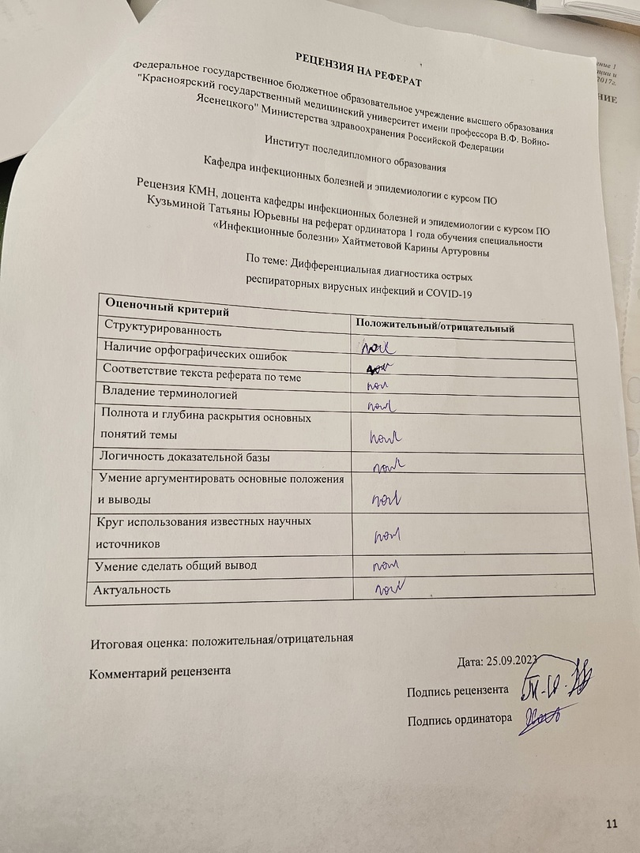

РЕЦЕНЗИЯ НА РЕФЕРАТ

Федеральное государственное бюджетное образовательное учреждение высшего образования
"Красноярский государственный медицинский университет имени профессора В.Ф. Войно-Ясенецкого" Министерства здравоохранения Российской Федерации

Институт последипломного образования

Кафедра инфекционных болезней и эпидемиологии с курсом ПО

Рецензия КМН, доцента кафедры инфекционных болезней и эпидемиологии с курсом ПО Кузьминой Татьяны Юрьевны на реферат ординатора 1 года обучения специальности «Инфекционные болезни» Хайтметовой Карины Артуровны

По теме: Дифференциальная диагностика острых респираторных вирусных инфекций и COVID-19

Оценочный критерий | Положительный/отрицательный
Структурированность
Наличие орфографических ошибок
Соответствие текста реферата по теме
Владение терминологией
Полнота и глубина раскрытия основных понятий темы
Логичность доказательной базы
Умение аргументировать основные положения и выводы
Круг использования известных научных источников
Умение сделать общий вывод
Актуальность

Итоговая оценка: положительная/отрицательная
Комментарий рецензента Дата: 25.09.2023
Подпись рецензента
Подпись ординатора

